暨南大学本科实验报告专用纸
课程名称 高级语言程序设计实验 成绩评定
实验项目名称 指导教师 张鑫源
实验项目编号 实验项目类型 实验地点
学生姓名 杨航 学号 2019051123
学院 智能科学与工程学院 系 专业 信息安全
实验时间 2020 年 5 月 20 日 上 午～ 5 月 20 日 上 午 温度 27 ℃湿度 67.0%
- 实验目的
运用值传递和引用传递
- 实验内容和要求
设计合理的输出展示实验结果
- 主要仪器设备
仪器：计算机
实验环境：Dev c++
- 源程序
写出程序的源程序。
#include <stdio.h>
void f1(int *pa,int *pb)
{
int c=*pa;
*pa=*pb;
*pb=c;
printf("交换后数值为：%d,%d",*pa,*pb);
}
int main()
{
int a,b;
printf("请输入要交换的两个数:\n");
scanf("%d %d",&a,&b);
f1(&a,&b);
return 0;
}
#include <stdio.h>
int main()
{
int a,b,*pa,*pb,*p;
printf("请输入要交换的两个数：\n");
scanf("%d,%d",&a,&b);
pa=&a;
pb=&b;
p=pa;
pa=pb;
pb=p;
printf("交换后数值为：%d,%d",*pa,*pb);
return 0;
}
实验步骤与调试
- 实验结果与分析
写出最终逻辑正确的程序在各种实验数据下的实验结果以及进行简单的结
实验截图：
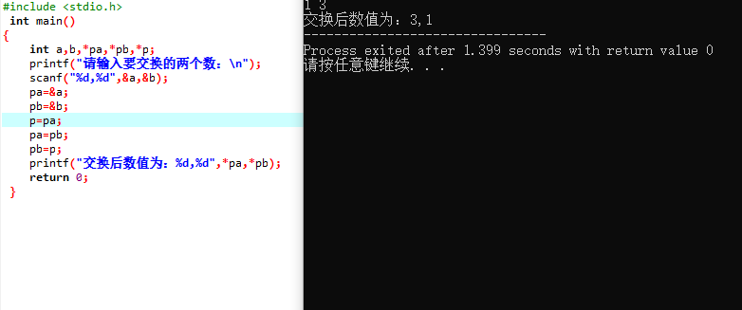
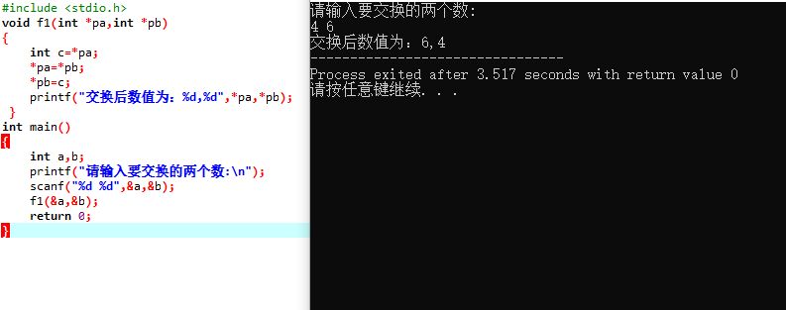
流程图：
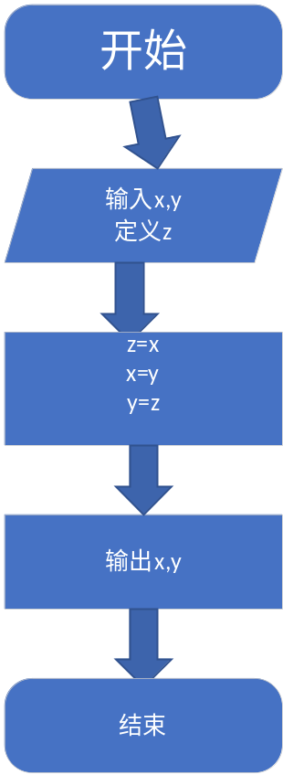

暨南大学本科实验报告专用纸(附页)

